КАРТА ДИСТАНЦИОННОГО ЗАНЯТИЯ

Дата:1 февраля
Класс: 1
Предмет: окружающий мир
Учитель: Чернопазова Е.Н.
Адреса обратной связи: elena-chernopazova@yandex.ru,

Инструкция для учащегося
Работаем с учебником с. 12-13, РТ с. 10-11
План-конспект учебного занятия:
Тема: Где живут слоны?
Цель: познакомить детей с жаркими районами планеты и их обитателями, с новыми понятиями “Саванна”, Тропики”.

Видео урока: https://www.youtube.com/watch?v=52CK8HZ624w&t=136s

Краткий план занятия:
- Актуализация знаний.
- Расскажите, где мы путешествовали на прошлом уроке?
Я предлагаю небольшую подсказку-загадку: из слогов собрать слова-ответы:
Арк-ка-ти; да, ти, Ан, тарк.
Молодцы. А где находится Арктика? Правильно, в Северном Ледовитом океана.
Разгадайте загадки для того, чтобы вспомнить обитателей Арктики.
1) Скажи ты мне какой чудак
И днем и ночью носит фрак. Пингвин

- Мой белый брат во льдах живет
И любит есть морскую рыбку. Медведь.

- Они на холоде лежат,
Но от стужи не дрожат
Пусть ветер и вода свежи,
Но на пляж идут .... Морж

4) Может плавать целый день
В ледяной воде .... Тюлень.

- Каким одним словом можем назвать эту группу? (Животные).
-Определите здесь лишнее слово? (Пингвин).
- Правильно. Докажите.
Это птица, но она не летает. Живет в Антарктиде.
- Работа по теме урока.

Долго задерживаться не будем в холодных странах, а снова отправимся в путешествие, но прежде, подберите к выделенному слову “холодный” – антоним (т. е слово с противоположным значением).
Холодный – жаркий.
Какой можем сделать вывод?
- Попадаем в Жаркие страны. А страны эти: Африка и Индия.
И поговорим о слонах.
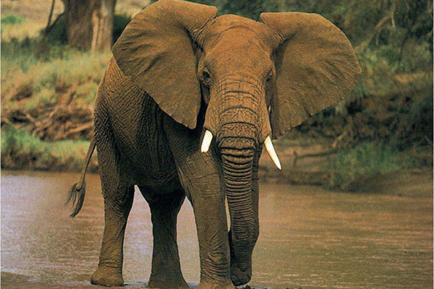

Посмотрите презентацию по теме урока: Где живут слоны?

- Закрепление
Работа в РТ с. 10 № 1
Видео, как выполнить задание № 1 https://yandex.ru/video/preview/?text=школа%20россии%20окружающий%20мир%201%20класс%20тема%20Где%20живут%20слоны

Самостоятельно: № 2, №3.
- Дополнительно: https://www.youtube.com/watch?v=QwizHY6OA5w&t=65s

